内部资料
请勿外传

鸠江法院“江淮风暴”执行专项简报
(第4期)

二〇一八年五月十四日

【审判动态】
拒不执行法院判决、裁定，最终难逃法律制裁
※※※※※※※※※※※※※※※※※※※※※※※※※

【审判动态】

拒不执行法院判决、裁定，最终难逃法律制裁

2018年4月24日，我院审理并判决了一起拒不执行判决、裁定罪案件，对拒不履行判决的被告单位判处罚金15000元，直接负责的主管人员黄某判处有期徒刑八个月，宣告缓刑一年，对协助执行义务人邓某判处拘役五个月，宣告缓刑八个月。该类案件的判决是我院首次追究被执行单位和协助执行人拒执罪的案例。
2011年8月31日，科信公司诉被告单位家得利公司建设工程合同纠纷一案，我院作出(2011)鸠民一初字第00780号一审判决，判决被告单位家得利公司于判决生效之日起十日内支付科信公司工程款150.94万元。
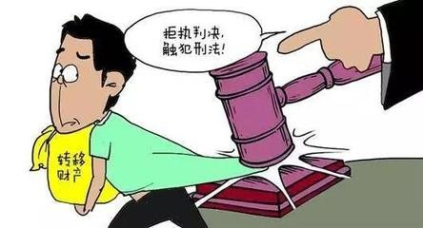判决生效后，家得利公司一直未按上述民事判决书履行付款义务，债权人向本院申请强制执行，但家得利公司及其协助执行人邓某恶意串通，数次转移租金及设备转让款，拒不执行法院判决、裁定，使得债权人遭受重大损失。
为了维护法律权威，不让法律打白条，2016年11月22日，我院以被告单位、两被告人涉嫌拒不执行判决、裁定罪移送芜湖市公安局鸠江分局侦查，2017年3月28日、9月20日，被告人邓某、黄某先后主动到公安机关投案，如实供述了自己的罪行。公安机关立案侦查、检察机关移送本院审查起诉。在本案审理过程中，被告单位主动缴纳了罚金，两被告人履行了全部执行义务。
人民法院在执行过程中一直存在“被执行人难找、被执行财产难查、协助执行人难求、执行标的物难动”等问题，该案件的处理从一定程度上树立了法律权威，体现了裁判和执行的严肃性。对于维护法律尊严、树立法院形象，以及解决长期困扰人民司法实践中的“执行难”问题，有着积极的现实意义。

（刑庭 李庆欢）

━━━━━━━━━━━━━━━━━━━━━━━━━━━━━━
报：市中院胡敏院长、市中院张晓黎局长、区委茆斌书记、区人大黄平主任、区政府方忠区长、区政协张再保主席
送：区委政法委
━━━━━━━━━━━━━━━━━━━━━━━━━━━━
本期编校：管静宇 （共印10份）

